

ИНСТРУКЦИЯ ПО УСТАНОВКЕ И ИСПОЛЬЗОВАНИЮ
Электроочаг
МОДЕЛИ: CH-721 ; CH-720
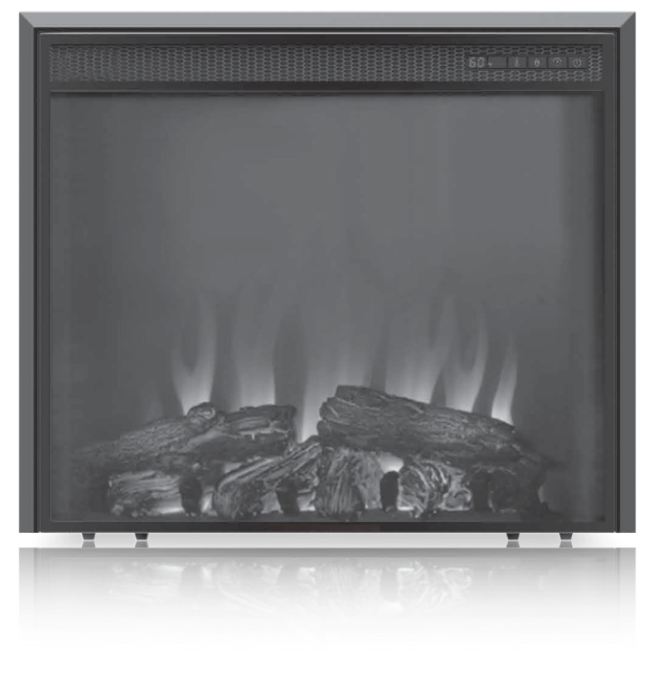

Внимательно прочитайте эти инструкции и сохраните как памятку.

1. При первом включении на нагрев может ощущаться слабый запах. Это не должно вызывать беспокойства. Запах быстро пройдёт.
2. Сеть, в которую включается электрический очаг, должна быть защищена электрическим предохранителем (пробкой) надлежащим образом и соответствовать характеристикам обогревателя.
3. Если Ваш электрический очаг не включается или не греет, прочитайте внимательно настоящую инструкцию, прежде чем обращаться за помощью.

ТКАНЬ, МЕБЕЛЬ И ДРУГИЕ ГОРЮЧИЕ МАТЕРИАЛЫ ДОЛЖНЫ РАСПОЛАГАТЬСЯ НЕ БЛИЖЕ 1 М ОТ ЛИЦЕВОЙ ПОВЕРХНОСТИ ОЧАГА.
ОБСЛУЖИВАНИЕ ОЧАГА ДОЛЖНО ПРОИЗВОДИТЬСЯ ТОЛЬКО ПРИ ОТКЛЮЧЕННОМ ОТ СЕТИ ПРИБОРЕ. ДАЙТЕ ОСТЫТЬ НАГРЕВАЮЩИМСЯ ПОВЕРХНОСТЯМ.

МЕРЫ ПРЕДОСТОРОЖНОСТИ
Запрещается включать очаг сразу после перевозки или хранения
на морозе (выдержать при комнатной температуре до включения не менее 1 часа).

Ознакомьтесь с настоящими инструкциями, прежде чем использовать электрический камин:
- Камин нагревается, когда работает. Чтобы избежать ожогов не касайтесь горячих поверхностей. Легкогорючие материалы не должны находиться на расстоянии менее 0,9м от лицевой поверхности камина и не должны касаться боковых поверхностей.
- Особые меры осторожности должны быть приняты, когда камин используется при детях и инвалидах или остается без присмотра.
- Всегда отключайте камин от сети, если он не используется длительное время.
- Не используйте камин с поврежденным сетевым проводом или вилкой, при нарушениях в работе камина, после падений или повреждений любого рода.
- Камин должен использоваться только в помещении внутри дома.
- Камин не рассчитан на использование в помещениях с сильно повышенной влажностью (ванные комнаты и т.д.).
- Не прокладывайте сетевой кабель под ковром или другим напольным покрытием, на проходе и другим образом, повышающим риск его повреждения.
- Для отключения камина сначала отключайте выключатели, затем выдерните вилку из розетки.
- Посторонние предметы не должны попасть внутрь камина, так как это может привести к возгоранию, поражению током или повреждению камина.
- Для предотвращения перегрева не закрывайте приток воздуха к камину, необходимый для вентиляции и отток горячего воздуха от нагревателя. Камин должен быть закреплен абсолютно надежно, чтобы обеспечить невозможность опрокидывания и блокирования выхода горячего воздуха.
- Внутри камина имеются сильно нагреваемые поверхности, поэтому камин не должен использоваться вблизи легко возгораемых жидкостей и паров (бензин, краска и т.д.)
- Используйте камин только, как описано в данном руководстве. Не предусмотренные производителем варианты использования камина могут привести к возгоранию, поражению током и другим повреждениям.
Замечание. Если очаг работает в полной тишине, будет слышен вентилятор, обеспечивающий работу эффекта пламени. Это нормально и не должно вызывать беспокойства.

УСТАНОВКА ЭЛЕКТРОКАМИНА
Электрический камин рекомендуется использовать, установив его в подходящее по размеру обрамление.
Электрокамин можно установить в нишу в стене, при условии, что она будет подходить по размеру, выполнена из негорючих материалов,

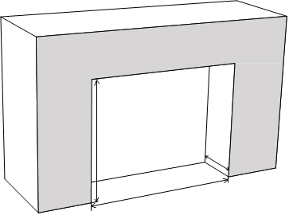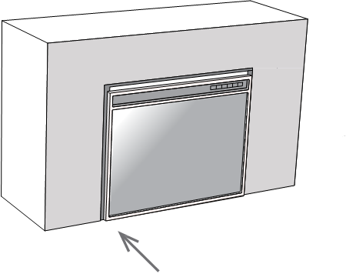

Размеры отверстия: В 508mm x Ш 644mm x Г 160 mm

ПРЕДОСТЕРЕЖЕНИЕ: Зазор для циркуляции воздуха под вставкой для электрокамина обеспечивается четырьмя войлочными ногами.
Не устанавливайте электрокамин непосредственно на ковер или аналогичные поверхности, которые могут ограничивать поток воздуха.

Номинальное напряжение | 220~240V 50Hz
Номинальная мощность | 2000W

УПРАВЛЕНИЕ

Панель управления электрокамином располагается в правом верхнем углу электрокамина. На панели управления расположены кнопки контроля времени, контроля яркости пламени, контроля мощности нагревательного элемента.
Управлять электрокамином можно с панели управления или с помощью пульта дистанционного управления. В пульт необходимо вставить две батарейки соблюдая при этом полярность. На экране электрокамина в правом верхнем углу расположен дисплей, на котором можно увидеть информацию о яркости пламени, таймере, температуре нагрева, звуке и подсветке.
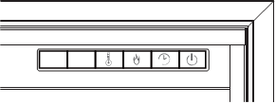

Примечание. Элемент сохраняет тепло после выключения. Существует встроенный период охлаждения 30 секунд, прежде чем вентилятор полностью отключится.
Примечание. Для правильной работы пульт дистанционного управления должен быть направлен в сторону стекла.

Функция | Иконка | Описание
POWER |  | Вкл/Выкл
Пламя |  | Выберите один из четырех уровней яркости
Нагрев |  | 1. Нажмите один раз, чтобы активировать настройку низкой температуры.  2. Нажмите кнопку второй раз, чтобы активировать настройку высокой температуры.  3. Нажмите кнопку в третий раз, чтобы выключить камин. После включения камина нажмите эту кнопку в течение 3 секунд, чтобы выбрать желаемую настройку температуры.  Примечание: нажатие кнопки питания в течение 3 секунд будет переключаться между ° C и ° F.

Проблема | Причина | Устранение проблемы
На дисплее ”EE” | Датчик термостата сломан или отсоединен  . | Отключите камин и снимите заднюю панель. Убедитесь, что термостат подключен к основной плате. Если это не решит проблему, обратитесь в службу поддержки для замены термостата  .
На дисплее “  ” | Сработала защита от перегрева вручную  . | Осмотрите камин и убедитесь, что воздухозаборники и розетки не заблокированы, так как это может вызвать перегрев.
Электрокамин не дует теплым воздухом. | Цикл охлаждения | Нормальная работа будет продолжаться в течение 30 секунд до выключения
Электрокамин не дует теплым воздухом. | Установка термостата предотвращает включение камина. | Отрегулируйте настройку температуры, чтобы убедиться, что термостат установлен выше текущей комнатной температуры.
Красный светодиод постоянно мигает, и двигатель вентилятора не запускается | Воздухозаборники могут быть заблокированы. | Убедитесь, что нет препятствий на расстоянии не менее 6 дюймов от вентиляционных отверстий. Нажмите кнопку питания, чтобы перезапустить электрокамин.
Функция | Иконка | Описание
таймер |  | Нажатие кнопки будет циклически переключаться по таймеру: от 30 минут до 5 часов.
Уменьшение температуры |  | Уменьшение температуры нагрева (только на пульте).

Увеличение температуры  температуры |  | Увеличение температуры нагрева (только на пульте).

Устранение проблем.

Устранение неполадок и уход и обслуживание
Проблема | Основная причина | Действие
Выдвигается ползунок, и камин автоматически отключается  . | Была активирована защита от перегрузки по току  . | После остановки слайда нажмите кнопку питания, чтобы перезапустить камин.
Пульт дистанционного управления не работает | Слабые или неисправные батареи | Замените батареи
Пульт дистанционного управления не работает | Слабый сигнал | Нажимайте кнопки пульта дистанционного управления с равномерным движением и мягким давлением. Повторное нажатие кнопок в быстрой последовательности может привести к неисправности пульта  .
Пульт дистанционного управления не работает | Расстояние | Используйте пульт дистанционного управления на расстоянии менее 20 футов от передней части электрокаминакамина. Направьте пульт дистанционного управления на панель управления.

Уход и обслуживание
• Двигатели вентилятора и генератора пламени предварительно смазаны для увеличения срока службы подшипников и не требуют дальнейшей смазки. Тем не менее, мы рекомендуем периодически чистить / пылесосить вентилятор / камин.
• Перед очисткой камина убедитесь, что устройство выключено и отсоединено от сети.

Для чистки электрокамина от пыли пользуйтесь чистой сухой тканью. Чтобы удалить отпечатки пальцев или другие следы, стекло можно протирать влажной тряпкой.

Не допускайте попадание воды во внутренние части электрокамина.

Не используйте абразивные чистящие средства при чистке.

Гарантийные обязательства
Изготовитель гарантирует соответствие изделия техническим характеристикам при соблюдении владельцем правил эксплуатации, изложенных в настоящем руководстве.
Гарантийный срок эксплуатации изделия – 12 месяцев со дня продажи. При отсутствии отметки о дате продажи, гарантийный срок исчисляется со дня выпуска изготовителем.
В течение гарантийного срока владелец имеет право на бесплатный ремонт изделия при условии соблюдения правил эксплуатации, изложенных в настоящем руководстве.

Дата продажи_____________ Организация________________________________________________________

Техническая поддержка: единая сервисная служба: тел. __________________
Дополнительную информацию о гарантийном и послегарантийном ремонте вы можете получить по месту приобретения данного изделия.

(*) Гарантия не распространяется на лампы.

Примечание: в соответствии с проводимой политикой постоянного усовершенствования технических характеристик и дизайна, возможно внесение изменений без предварительного уведомления.

Товар сертифицирован в соответствие с законом “ О защите прав потребителей”
Установленный производителем в соответствии с п.2 ст.5 Федерального Закона РФ “О защите прав потребителей” срок службы для данного изделия равен 3 годам с момента начала эксплуатации при условии, что изделие используется в строгом соответствии с настоящей инструкцией по эксплуатации.

Спасибо за покупку!

